



**Развитие**

**функциональной**

**грамотности**

**на уроках английского языка**

**Подготовила: Лямкина Н.В. Учитель английского языка**

**МОУ «Кебезенская СОШ»**

**Требования современного общества**

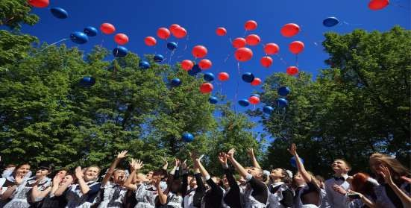

**в век информационных технологий и возрастающих**

**потоков информации**

Личность , обладающая самостоятельностью, коммуникабельностью, толерантностью, адекватной самооценкой, социальной мобильностью, ответственностью, гибкостью мышления, готовая к непрерывному

образованию в течение всей жизни, готовая решать любые жизненные проблемы.



***«Функционально грамотный человек — это человек, который способен использовать все постоянно приобретаемые в течение жизни знания, умения и навыки для решения максимально широкого диапазона жизненных задач в различных сферах человеческой деятельности, общения и социальных отношений»***

***Леонтьев А.А****.*

***«Мои ученики будут узнавать новое не от меня. Они будут открывать это новое сами. Моя задача- помочь им***

***раскрыться и развить собственные идеи»***

***Песталоци И.Г.***

****Функциональная грамотность** – *умение человека*



*взаимодействовать с окружающим миром по максимуму и стремительно приспособиться и действовать в нем.*

*Функциональная грамотность есть высочайший уровень*

*познаний, умений и способностей, гарантирующий нормальную*

*деятельность человека в концепции социальных*

*взаимоотношений, какой является по минимуму важным для реализации жизнедеятельности личности в определенной цивилизованной среде.*

**Функциональная грамотность с точки зрения фгос третьего поколения**

*ФГОС третьего поколения*

*определяет* ***функциональную грамотность*** *как способность решать учебные задачи и жизненные ситуации на основе сформированных предметных,* ***метапредметных*** *и универсальных учебных действий. Иными словами, ученики должны понимать, как изучаемые предметы помогают не только определиться с будущей профессией, но и найти место в жизни, суметь решить разные*

*жизненные проблемы.*

#### Основные



**составляющие функциональной грамотности в современном образовательном пространстве:**

1. *математическая* грамотность,
2. *читательская* грамотность,
3. *естественнонаучная* грамотность,
4. *финансовая* грамотность,
5. *креативное мышление*
6. *глобальные компетенции*

**Функциональная грамотность на уроках**



**иностранного языка –**

**это умение применить полученные знания иностранного языка на практике**

*Уметь свободно общаться*

*Говорить, читать и писать на иностранном языке.*

*Использовать полученные на уроках знания, умения и навыки в рамках взаимодействия с социумом: прочитать письмо и написать ответ, заполнить*

*резюме или анкету, открыть счет в банке, спросить дорогу до пункта в незнакомом городе, устроиться в гостинице, вызвать мастера по ремонту, написать пригласительную или поздравительную открытку другу и создать буклет…*

**Функциональная грамотность на уроках иностранного языка**



**это умение применить полученные знания на**

**практике:**

*- умение извлекать информацию*

*из различных источников:*

*СМИ, Интернет, книги, схемы метро, рейтинговые таблицы, объявления на*

*дверях учреждений, названия магазинов, буклеты туристических агентств.*

*- умение анализировать графики, диаграммы и*

*составлять монологические и диалогические высказывания на основе информации.*

***Читательская грамотность как базовый навык функциональной грамотности и обязательное условие успешности***

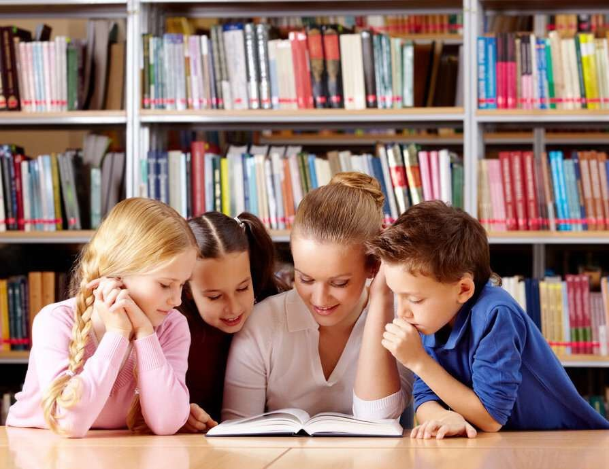

## Основные этапы работы с текстом



1. ***Предтекстовый (Pre-reading)***

создание мотива чтения;

развитие умения прогнозирования;

активизация фоновых знаний и снятие языковых трудностей.

1. ***Текстовый (While-reading)***

Осмысленное понимание прочитанного

1. ***Послетекстовый (Post-reading)*** проверка понимания прочитанного и служат средством контроля формировани я умений смыслового чтения и возможным использованием полученной информации в будущем.

##### Предтекстовый (Pre-reading)

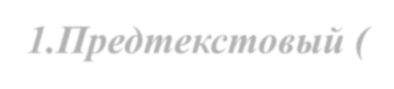

Цели: *определить (сформулировать) речевую задачу для первого прочтения; создать необходимый уровень*

*мотивации у учащихся; сократить уровень языковых и речевых трудностей.*

### 1.Предтекстовый (Pre-reading)



Задания:

1. Работа с заголовком: определить тематику текста; перечень

поднимаемых в нем проблем; ключевые слова и выражения.

1. Использование ассоциаций, связанных с именем автора:
   * К какому жанру можно отнести текст?
   * Кто будет главным героем, его профессия, национальность?
   * Где и в какое время может происходить действие?
2. Формулирование предположений о тематике текста на основе имеющихся иллюстраций.
3. Работа с новой лексикой и определение

тематики/проблематики текста на основе языковой догадки.

1. Прочитать вопросы/утверждения по тексту и определить его

тематику и проблематику.

1. Ответить на вопросы до чтения текста.

*приемы работы: «мозговой штурм»,*

*предсказывание/предугадывание, ассоциации с иллюстрацией или заголовком текста, выявление имеющихся у учащихся знаний по проблемам, затронутым в тексте, ответы на*

*вопросы и т.д.*

### Предтекстовый (Pre-reading)

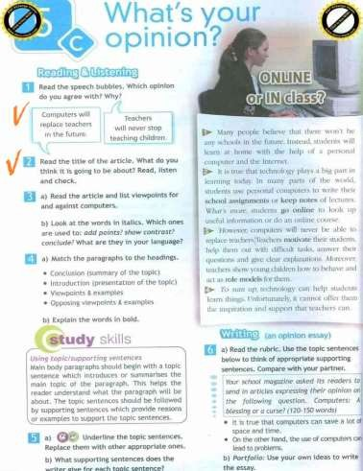

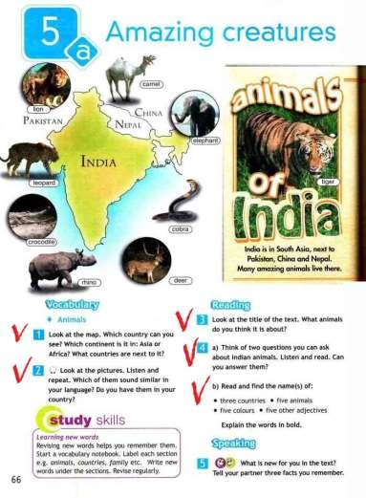.

1. ***Предтекстовый (Pre-reading)*** Задачи: создание мотива чтения; развитие умения прогнозирования;

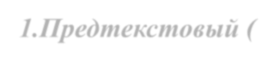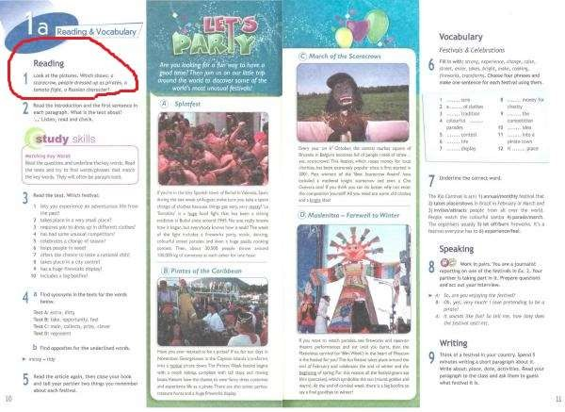

активизация фоновых знаний и снятие языковых трудностей.

1. Текстовый (While-reading)



*Осмысленное понимание прочитанного*

***Задания:***

* найти ответы на предложенные вопросы;
* подтвердить правильность (True) или ложность утверждений (False), либо выявить, что это в тексте не упомянуто *(Not stated);*
* составить предложения по порядку;
* найти соответствия;
* выполнить задание на множественный выбор;
* подобрать подходящий заголовок к каждому из абзацев;
* догадаться о

значении слова или слов по контексту, какой из предложенных

переводов слова наиболее точно отражает его значение

в данном контексте;

* восполнить недостающую информацию;
* придумать продолжение истории.

# Текстовый (While-reading)

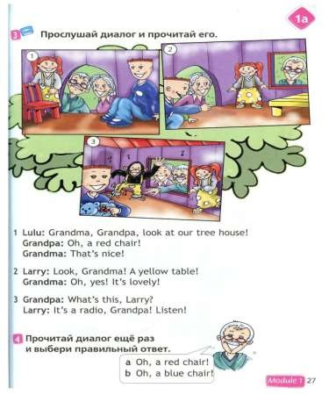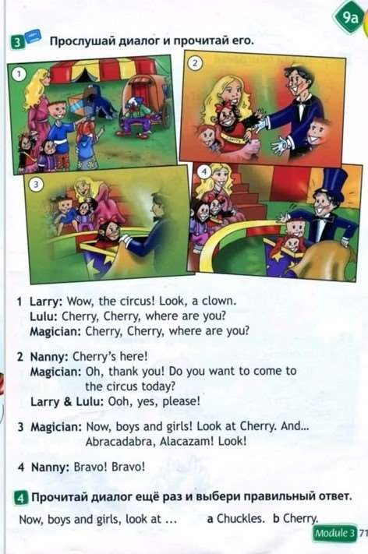



1. **Listen, read and find the correct clubs.**
2. ……….meet(s) once a week.
3. ……….meet(s) twice a week.
4. ……….3 meet(s) three times a week.
5. ………..4 meet(s) daily

**How many compound nouns can you find in the text? Can you think of more?** In English we can put two words together to make a new word. e.g. **home + work = homework**

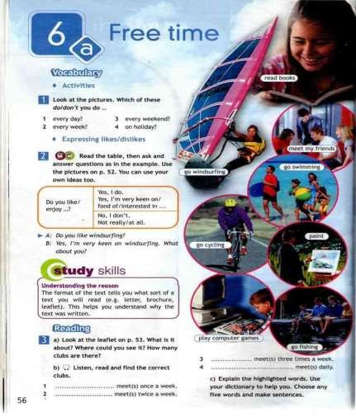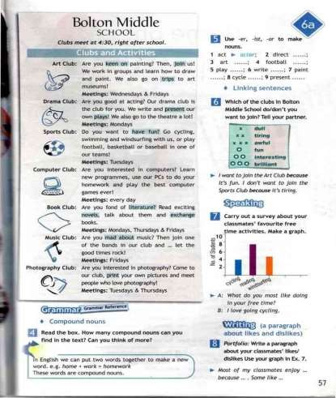





***2.Текстовый (While-reading)***

**Read the text and mark the statements true / false / not stated**

**Read and complete the sentences. Read the text and fill in the fact file**

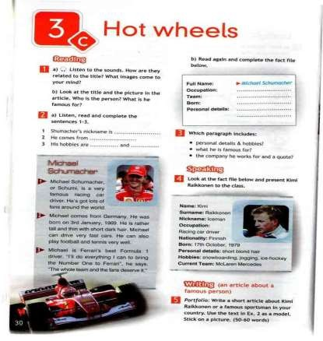

# Текстовый (While-reading)

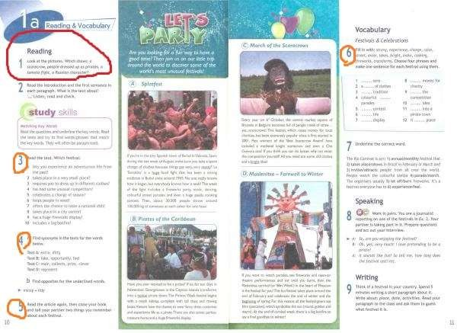

* 1. ***Послетекстовый (Post-reading).***

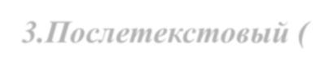

***Цель: проверка понимания***

***прочитанного и служат средством контроля формирования умений смыслового чтения и возможным использованием полученной информации в будущем.***

***Задания:***

* + - выявить новое из прочитанного текста, высказать свое

мнение по поводу прочитанного;

* + - опровергнуть утверждения или согласиться с ними;
    - доказать или охарактеризовать что-то;
    - составить план текста, выделив его основные мысл и;
    - пересказать/кратко изложить содержание текста;
    - рассказать текст от лица главного героя;
    - вставить в текст пропущенные слова или выражения;
    - составить синквейн

1. ***Послетекстовый (Post-reading).***

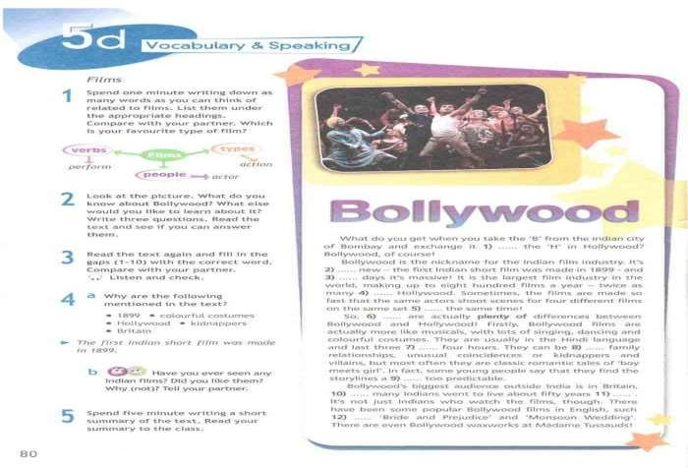

***Проверка понимания***

***прочитанного и служат средством контроля формирования умений смыслового чтения и возможным использованием полученной информации в будущем.Ex. 5.***

**Формирование математической грамотности как способность человека мыслить математически, формулировать, применять и интерпретировать математику для решения задач в**



**разнообразных практических контекстах.**

**Типовые задания:** производить простые вычисления на иностранном языке, характерные для обычной проверки математической подготовки учащихся.

Count and say.

1+8 = ….. (one plus eight is nine) 9+11 = …. (nine plus eleven is twenty)

«Ты гостишь у своей бабушки в деревни. Скажи своему английскому

другу Тому, сколько домашних птиц есть у твоей бабушки.»

-Look at the pictures and count the birds. Ex: Two ducks and two cocks are four birds.

— Look at the furniture. Match the furniture and the geometric

figure;

— Draw a rectangle for the plan of your room. Draw the plan of

your room using a triangle, a circle, a rectangle.

Задания на формирование

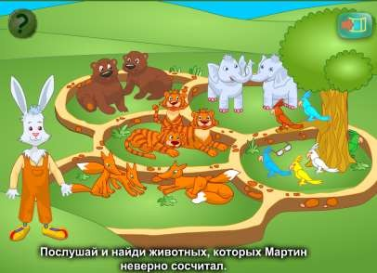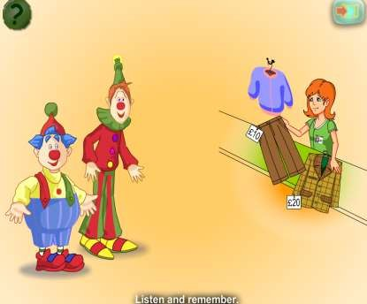

математической грамотности

## Математическая грамотность

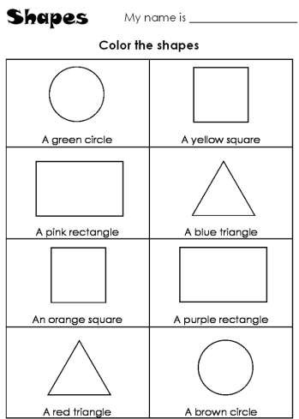

Telling the time

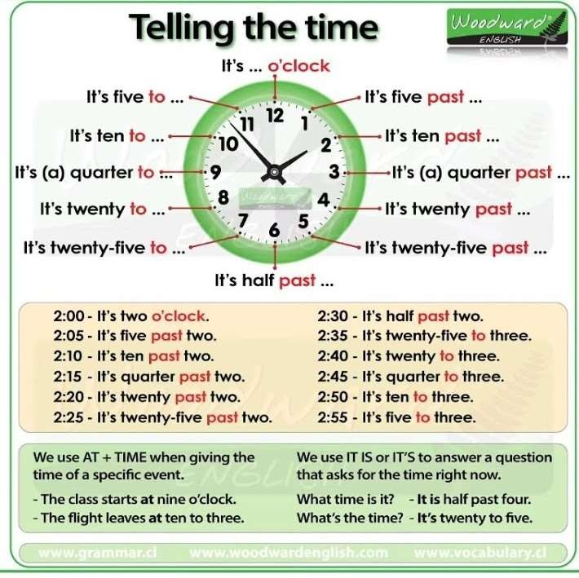





***ЗАДАНИЯ НА ФОРМИРОВАНИЕ***

***МАТЕМАТИЧЕСКОЙ ГРАМОТНОСТИ:***

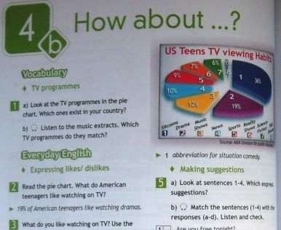***ex.2***

***Read the pie chat. What do American teenagers like watching on TV?***

***e.g. 19% American teenagers like watching dramas.***

Упражнения на формирование

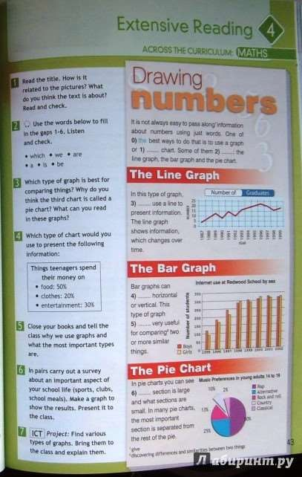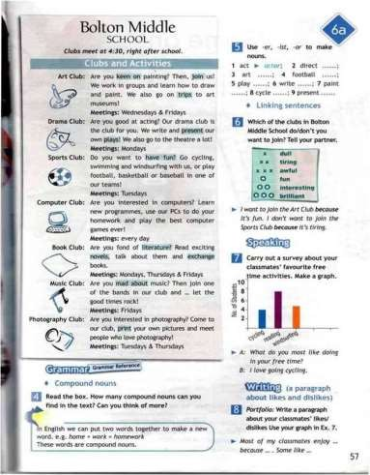

***математической функциональной грамотности***:

***Упражнения на формирование естественнонаучной грамотности***

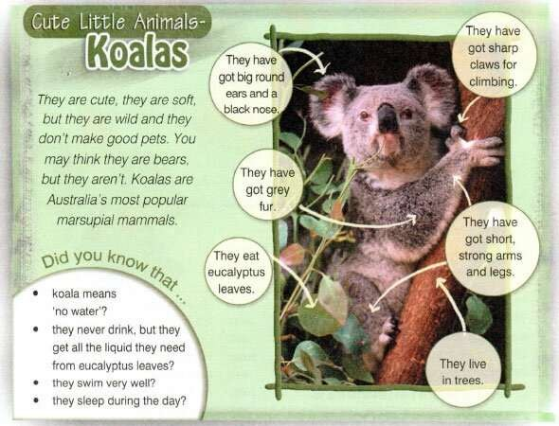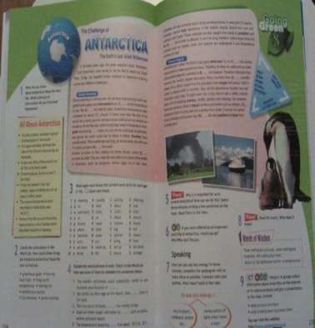

*Цель: развивать способность осваивать и использовать естественнонаучные знания для распознания и постановки вопросов, для освоения новых знаний, для объяснения естественнонаучных явлений, формулирования основанных на научных доказательствах выводов в связи с естественнонаучной проблематикой*.

##### Естественно – научная грамотность



###### темы для обсуждения в разделе

**Going Green:**

* **Проблема здоровья и долголетия.**
* **природные ресурсы;**
* **окружающая среда;**
* **опасности и риски;**
* **связь науки и технологий**
* **основы безопасности жизнедеятельности**
* **глобальные проблемы человечества**

### Упражнения на формирование естественнонаучной грамотности

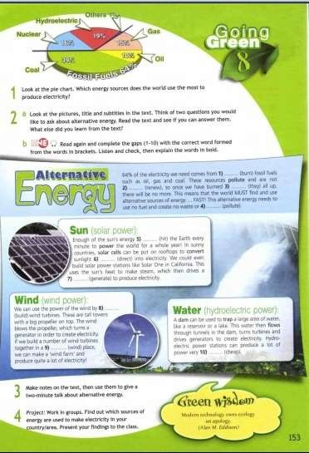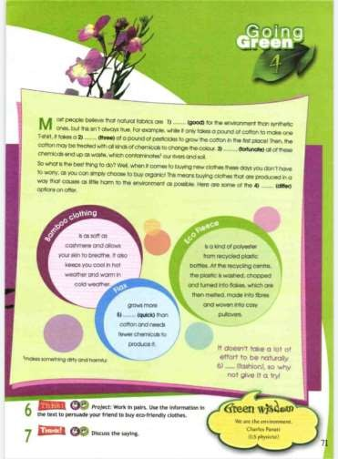

***Упражнения на формирование естественнонаучной грамотности***

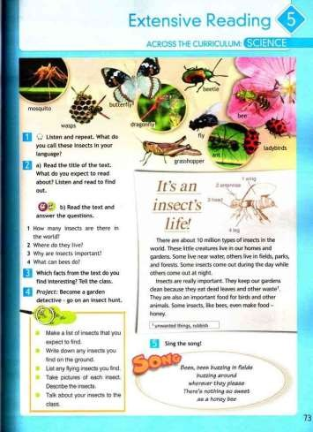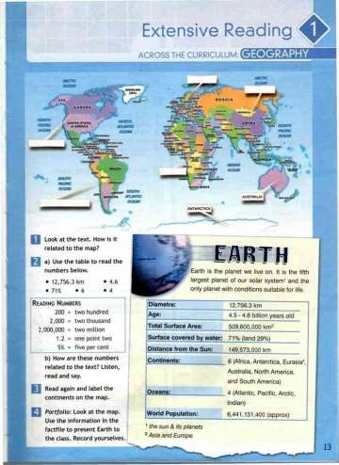

## Упражнения на формирование финансовой грамотности:

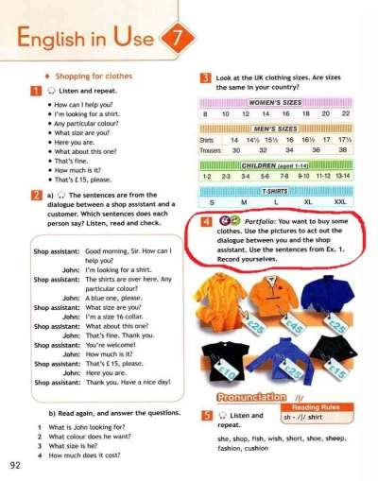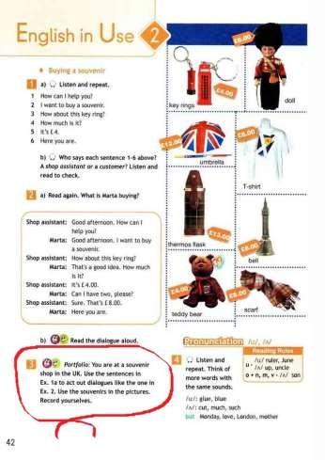

**Современные психолого-педагогические**



**технологии**

**и функциональная грамотность**

* Информационно – коммуникационная

технология

* Технология развития критического мышления
* Проектная технология
* Технология развивающего обучения
* Технология проблемного обучения
* Игровые технологии
* Модульная технология
* Технология мастерских
* Кейс – технология
* Технология интегрированного обучения
* Педагогика сотрудничества.
* Групповые технологии.

***Методы и приемы, направленные на развитиие креативного мышления***



1. Нахождение в ряде слов «лишнего слова» по отличающемуся признаку.
2. Группировка слов по какому-либо признаку.
3. Составление рассказа на определенную тему.
4. Составление текста или рассказа по предложенным вопросам или изображениям.
5. Образование слов из одного слова.
6. Подбор антонимов и синонимов к слову.
7. Метод «мозгового штурма». Учащиеся генерируют идеи на определенную тему.
8. Составление синквейнов. Синквейн – небольшое стихотворение, состоящее из 5 строк, обладающее определенной формой и структурой.
9. Метод проектов. Метод проектов – это такая организация обучения, при которой обучающийся включен в активный познавательный процесс, обучающийся самостоятельно формулирует учебную проблему, собирает информацию по проблеме, находит пути решения проблемы, проводит анализ собственной деятельности, делает определенные выводы, тем самым обучающийся приобретает новые знания и учебный опыт.
10. Проведение интервью.
11. Прием «ассоциаций». Обучающиеся называют как можно больше слов на определенную тему.
12. Написание творческих диктантов. Обучающиеся прослушивают текст на иностранном языке, затем изображают услышанное в виде рисунка или схемы.
13. Решение ребусов, викторин, кроссвордов.
14. Конкурс сочинений, сообщений.

15 6 шляп

# Writing letters & esseys

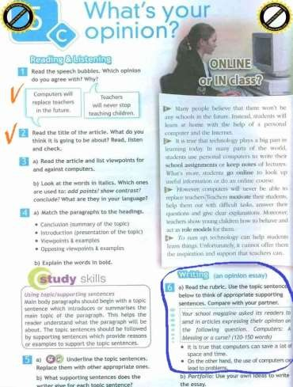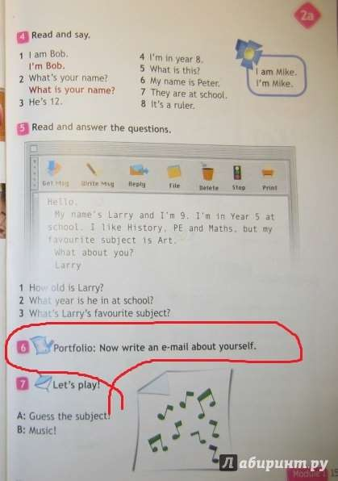

Задания, направленные на умения решать проблемные ситуации в разделе English in Use

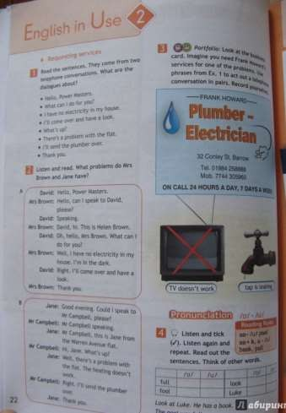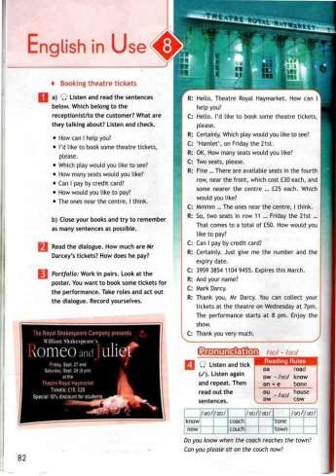

***Креативное мышление***

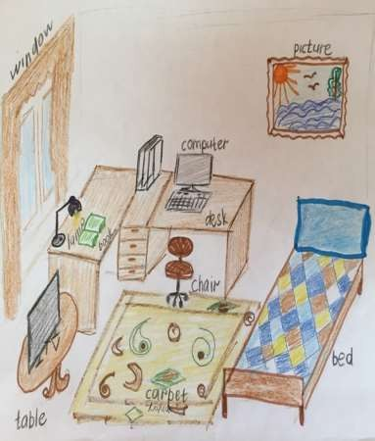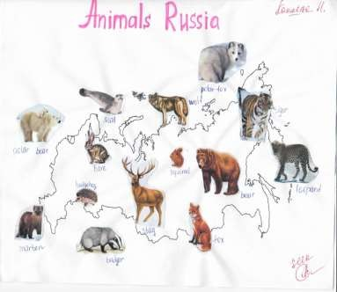

**Цель: *формировать способность продуктивно участвовать в***

***процессе выработки, оценки и совершенствования идей, направленных на получение инновационных и эффективных решений,***

***нового знания и эффектного и выражения воображения.***

# Креативное мышление

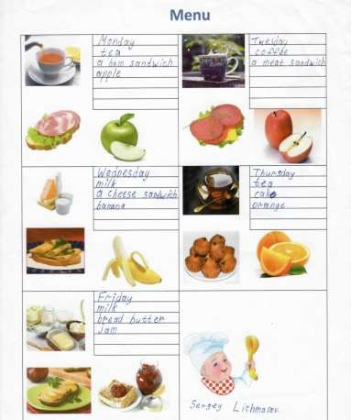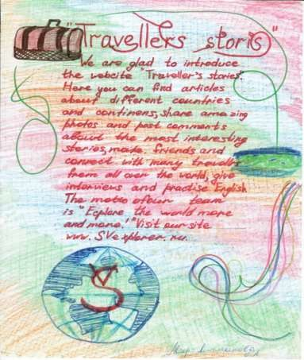

*Образовательные платформы*



*как современные условия для развития функциональной грамотности*

https://breakingnewsenglish.com https://learnenglish.britishcouncil.org [skysmart.ru](https://skysmart.ru/)

<https://uchi.ru/> https://learningApps.org/ <https://moodleorg/> <https://classroom.google.com/> [http://resh.edu.ru/](https://www.google.com/url?q=http%3A//resh.edu.ru/&sa=D&source=editors&ust=1652257244013783&usg=AOvVaw18ZmEUsxGc49xHZt5NJFfC) <https://mob-edu.ru/> <https://foxford.ru/> [http://www.vaklass.ru/](https://www.google.com/url?q=http%3A//www.yaklass.ru/&sa=D&source=editors&ust=1652257244037827&usg=AOvVaw19XrEcei0zEGNYL46PZMHj)

https://learningApps.org/

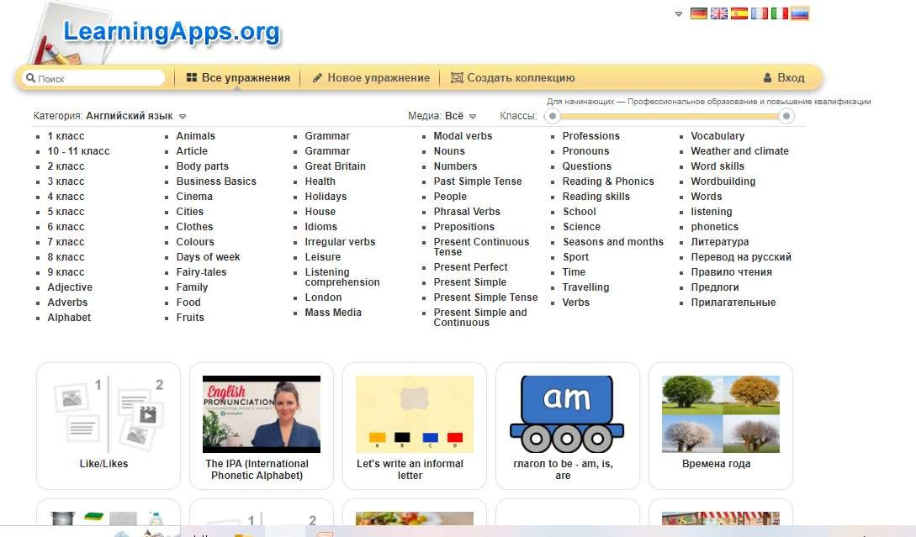

https://learningApps.org/

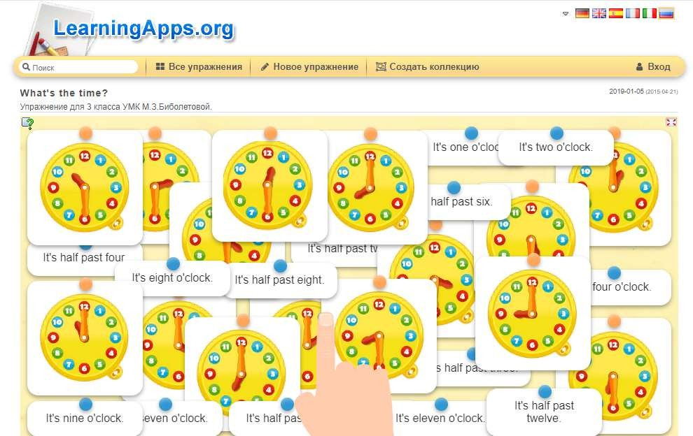

###### https://learnenglish.britishcouncil.org

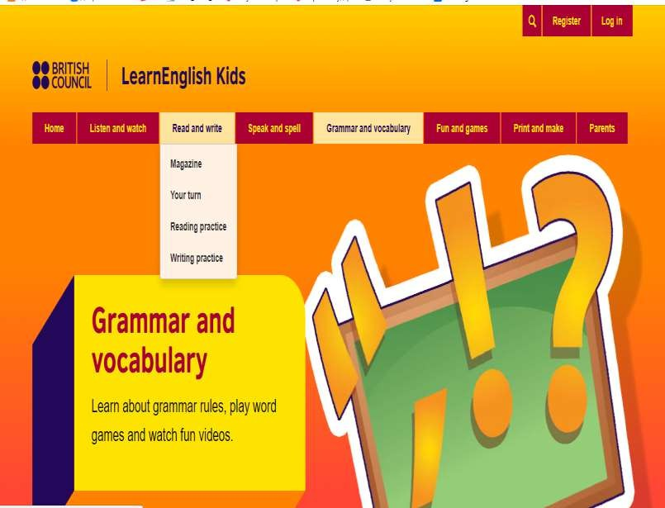

**All things considered…**



*Использование на уроках английского языка подобного*

*рода заданий*

*способствует развитию функциональной*

*грамотности учащихся, грамотности чтения и комплексному освоению учащимися основных видов речевой деятельности, а также развивает*

*творческое мышление, приучает учащихся к*

*внимательному и вдумчивому отношению к тексту.*

*Формирование функциональной грамотности*

*средствами иностранного языка – это залог не*

*только успешного применения иностранного языка*

*в различных сферах деятельности, но и развитие*

*учащегося как успешной личности и его дальнейшее*

*саморазвитие, стремление к познанию нового.*

***Благодарю за внимание***

